湘潭大学
2026 信息系统实践课程

软件说明书
（结项版）

项目名称：三角洲行动账号租赁管理系统（DeltaRent）
学 院：计算机学院
小组序号：18
成员姓名：罗季维 / 朱江南 / 李彬菲 / 胡万军
指导老师：尹兆远
更新日期：2026年5月19日

基本信息
项目名称：三角洲行动账号租赁管理系统（DeltaRent）
学 院：计算机学院
小组序号：18
成员姓名：罗季维 / 朱江南 / 李彬菲 / 胡万军
指导老师：尹兆远
当前版本：结项版
更新日期：2026年5月19日

一、项目概述

1. 项目背景
“三角洲行动”相关玩家围绕账号租赁、账号展示、订单咨询、售后申诉等场景，存在较高频的信息撮合需求。现有交易方式多依赖微信群、QQ群和人工客服完成，存在以下问题：
- 账号资源描述不统一，用户难以快速比较账号价值
- 下单、确认、交付、售后等流程依赖人工同步，效率较低
- 订单、用户、申诉和公告信息缺乏统一沉淀
- 后台运营缺乏统一管理界面和统计视图
本项目围绕“账号展示 + 租赁下单 + 订单中心 + 后台运营”设计并实现了一个前后端分离的网站系统原型，用于完成课程要求中的需求分析、系统设计、编码实现、测试验证与文档交付。

2. 系统目标
本系统的最终目标如下：
- 实现一个可运行、可演示、业务链路完整的账号租赁管理系统原型
- 支持注册登录、账号浏览、账号上架、订单创建、订单查看、个人中心、公告展示等前台核心功能
- 支持后台看板、用户管理、账号管理、订单管理、公告管理等运营功能
- 采用前后端分离架构，形成清晰的页面层、接口层、业务层和数据层结构
- 在满足课程要求的前提下，为后续接入短信、支付、消息队列、对象存储等能力预留扩展空间

3. 开发环境
类别 | 当前方案
前端 | Vue 3 + TypeScript + Vite + Vue Router + Pinia + Element Plus
后端 | Spring Boot 3 + Spring Security + JWT + MyBatis
数据库 | MySQL 8.0
缓存/扩展预留 | Redis
构建工具 | npm、Gradle Wrapper
运行环境 | Node.js 24、JDK 21、Windows 11
版本管理 | Git + GitHub
远端仓库 | https://github.com/JWLuo0719/DeltaRent

二、需求分析

1. 功能需求

1.1 目标用户
角色 | 主要诉求 | 典型使用方式
游客 | 查看账号资源、浏览公告、了解平台规则 | 浏览首页、租号大厅、公告信息
普通用户 | 注册登录、账号上架、租赁下单、查看订单、提交申诉 | 登录后浏览账号详情、创建订单、发布账号、查看订单进度
客服 | 处理订单、维护账号状态、协助售后 | 进入后台处理订单和账号管理
管理员 | 管理用户、公告、账号、订单和统计数据 | 进入后台管理台查看看板并执行运营管理操作

1.2 前台功能需求
模块 | 主要功能
首页门户 | 平台介绍、公告展示、热点账号、业务入口
用户认证 | 注册、登录、找回密码、验证码发送
租号大厅 | 账号列表展示、关键词搜索、标签筛选、排序、分页浏览
账号详情/下单 | 查看账号价值信息、选择租赁时长、填写联系方式并提交订单
我要上架 | 提交账号信息、自动计算租金、进入待审核状态
订单中心 | 查看我的订单、按状态筛选、查看订单详情、取消订单、申请售后
个人中心 | 查看资料、修改昵称、修改密码、退出登录

1.3 后台功能需求
模块 | 主要功能
数据看板 | 查看待确认订单、进行中订单、注册用户数、最近订单
用户管理 | 查看用户列表、按手机号/角色/状态筛选、修改角色与状态
账号管理 | 新增账号、编辑账号、上下架、删除账号
订单管理 | 查看全部订单、按状态过滤、修改订单状态
公告管理 | 查看公告、新增公告、修改公告、删除公告
售后处理 | 查看用户申诉、客服处理申诉结果

1.4 主要业务流程
业务流程一：账号租赁
- 用户注册或登录系统
- 浏览租号大厅，按关键词、标签、状态或价格筛选账号
- 查看账号详情与资源说明，选择租赁时长并提交订单
- 订单进入“待确认”状态
- 客服或管理员在后台确认订单并推进状态流转
- 用户在订单中心查看订单详情、时间线和状态变化
- 租赁结束后进入已完成状态，若存在问题可发起售后申诉
业务流程二：账号上架
- 登录用户进入“我要上架”页面
- 填写账号标题、上号方式、哈夫币数额、比例、押金、段位、红皮等字段
- 系统根据比例自动计算租金
- 用户提交后账号进入待审核/维护状态
- 管理员或客服在后台审核后再决定上架到租号大厅
业务流程三：后台运营
- 管理员登录后台进入数据看板
- 管理账号信息、公告内容、用户状态和订单状态
- 客服在权限范围内处理账号与订单相关事务
- 系统通过统计视图辅助日常运营管理

2. 非功能需求

2.1 性能要求
- 页面和接口在课程演示环境下应保持秒级响应
- 列表查询支持分页与筛选，避免一次性加载过大数据集
- 前端资源能够稳定打包构建，后端能够稳定启动并提供 REST 接口

2.2 安全要求
- 使用 Spring Security + JWT 实现基于令牌的身份认证
- 使用 RBAC 角色控制区分游客、普通用户、客服、管理员的访问范围
- 密码采用 BCrypt 加密存储，不以明文形式保存
- 后端对关键接口做权限限制，例如后台用户管理、订单管理、公告管理等

2.3 兼容性要求
- 支持 Chrome、Edge 等主流现代浏览器
- 前台兼顾桌面端与常规移动端浏览
- 后台以桌面端操作体验为主

2.4 可维护性要求
- 前后端分离，接口集中管理，便于并行开发与联调
- 业务模块按“认证、账号、订单、公告、用户、后台管理”拆分
- 数据库脚本单独维护，便于初始化和后续迭代

三、系统设计

1. 系统架构
系统采用“Vue 前端 + Spring Boot 后端 + MySQL 数据库”的前后端分离架构。前台和后台共用一套后端接口体系，通过角色权限限制不同功能入口。
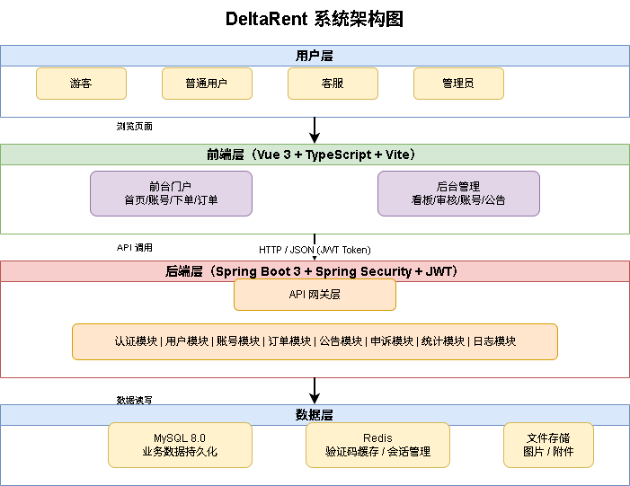
图 1 系统架构图
架构说明：
- 前端负责页面展示、表单校验、页面路由控制和接口调用
- 后端负责认证授权、业务规则处理、数据持久化和接口输出
- MySQL 存储用户、账号、订单、公告、申诉、日志等核心数据
- Redis 作为缓存与验证码能力预留，当前版本优先完成数据库主链路

2. 模块设计
模块 | 说明 | 对应实现
认证模块 | 登录、注册、找回密码、验证码发送、JWT 生成与校验 | AuthController、LoginView.vue、RegisterView.vue
账号模块 | 账号列表、详情、筛选、后台账号管理、用户上架账号 | RentalController、RentalListView.vue、ProductManageView.vue
订单模块 | 创建订单、我的订单、订单详情、取消订单、后台订单管理 | OrderController、OrderListView.vue、OrderManageView.vue
用户模块 | 个人资料查看与修改、密码修改、后台用户管理 | UserController、AdminUserController、ProfileView.vue
公告模块 | 前台公告展示、后台公告 CRUD | NoticeController、NoticeManageView.vue
售后模块 | 申诉提交与后台处理 | AppealController
看板模块 | 指标概览、最近订单、后台主入口 | DashboardController、StatsView.vue、AdminDashboardView.vue

3. 数据库设计

3.1 E-R 关系说明
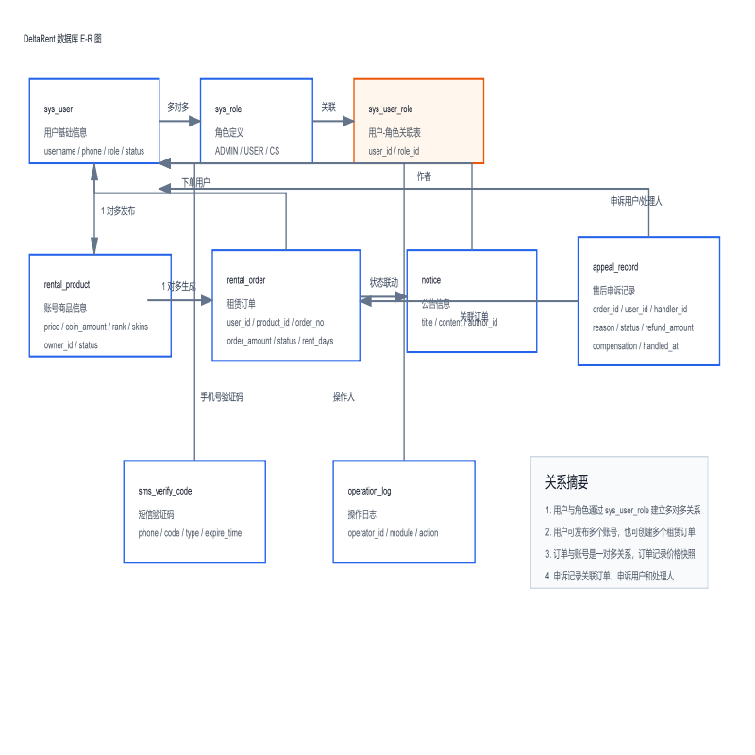
系统数据库包含以下主要实体及其关系：
- 用户（SYS_USER）与角色（SYS_ROLE）通过用户角色关联表（SYS_USER_ROLE）实现多对多关系
- 用户可以创建多个租赁订单（RENTAL_ORDER）
- 账号商品（RENTAL_PRODUCT）可以被多个订单引用
- 用户可以提交多个售后申诉（APPEAL_RECORD）
- 用户可以发布多个公告（NOTICE）
- 用户操作记录在操作日志表（OPERATION_LOG）中

3.2 主要数据表
表名 | 说明
sys_user | 用户基础信息，含用户名、手机号、密码哈希、状态、密码更新时间等
sys_role | 角色定义，如 ADMIN、USER、CS
sys_user_role | 用户与角色的关联表
rental_product | 账号商品表，保存价格、标签、哈夫币数量、段位、皮肤等字段
rental_order | 租赁订单表，保存订单号、用户、商品、时长、金额、状态、交付备注等
notice | 公告内容表
sms_verify_code | 短信验证码表，用于找回密码流程
appeal_record | 售后申诉记录表
operation_log | 操作日志表

3.3 核心表设计摘要
用户表 sys_user
字段 | 类型 | 说明
id | BIGINT | 主键
username | VARCHAR(50) | 用户名，唯一
phone | VARCHAR(20) | 手机号，唯一
password_hash | VARCHAR(255) | BCrypt 加密密码
nickname | VARCHAR(50) | 昵称
status | TINYINT | 用户状态
password_updated_at | DATETIME | 密码更新时间
deleted_at | DATETIME | 软删除字段

账号表 rental_product
字段 | 类型 | 说明
id | BIGINT | 主键
name | VARCHAR(100) | 账号标题
category | VARCHAR(50) | 分类
tag_text | VARCHAR(255) | 标签
hour_price | DECIMAL(10,2) | 小时单价
coin_amount | BIGINT | 哈夫币数量
rank_text / character_skin_text / knife_skin_text | VARCHAR | 三角洲账号扩展字段
status | VARCHAR(30) | 可租状态

订单表 rental_order
字段 | 类型 | 说明
id | BIGINT | 主键
order_no | VARCHAR(40) | 订单号，唯一
user_id | BIGINT | 下单用户
product_id | BIGINT | 账号商品
unit_price | DECIMAL(10,2) | 单价
rent_hours | INT | 租赁时长
order_amount | DECIMAL(10,2) | 订单总金额
contact_info | VARCHAR(100) | 联系方式
delivery_note | VARCHAR(255) | 交付备注
status | VARCHAR(30) | 订单状态
start_time / end_time | DATETIME | 租赁开始与结束时间

3.4 初始数据
当前 SQL 初始化脚本中已预置以下测试数据：
- 3 个测试用户：管理员、普通用户、客服
- 3 个测试角色：ADMIN、USER、CS
- 多个测试账号商品
- 测试公告
数据库脚本位于 sql/schema_v2.sql。

四、系统实现

1. 关键技术

1.1 前端实现
- 使用 Vue 3 + Composition API 实现页面逻辑拆分
- 使用 Vue Router 管理游客页、用户页、后台页等多类路由
- 使用动态导入优化路由加载
- 使用 Pinia 管理登录态与用户信息
- 使用 Axios 统一处理请求头注入和 401 响应跳转
- 使用 Element Plus 搭建表单、表格、分页、弹窗等交互组件

1.2 后端实现
- 使用 Spring Boot 3 提供 RESTful API
- 使用 Spring Security + JWT 完成登录鉴权与接口权限控制
- 使用 MyBatis/Mapper 完成数据库访问
- 使用 Gradle Wrapper 统一后端构建方式
- 使用服务层封装订单、账号、用户、公告、申诉等业务规则

1.3 关键实现点
（1）JWT 登录与权限校验
系统登录成功后返回包含用户 ID、用户名和角色的 JWT。前端通过请求拦截器自动附带 Authorization 请求头，后端基于 Spring Security 做访问控制。
http
.csrf(AbstractHttpConfigurer::disable)
.sessionManagement(session -> session.sessionCreationPolicy(SessionCreationPolicy.STATELESS))
.authorizeHttpRequests(auth -> auth
.requestMatchers("/api/health", "/api/auth/**", "/api/portal/**").permitAll()
.requestMatchers(HttpMethod.GET, "/api/rentals/**", "/api/notices/**").permitAll()
.requestMatchers("/api/dashboard/**").hasRole("ADMIN")
.requestMatchers("/api/admin/**").hasRole("ADMIN")
.requestMatchers("/api/appeals/**").authenticated()
.anyRequest().authenticated()
)
.addFilterBefore(jwtAuthFilter, UsernamePasswordAuthenticationFilter.class);
（2）订单状态流转控制
订单模块支持创建订单、查看我的订单、查看订单详情、取消订单，以及后台修改订单状态。服务层对非法状态跳转做了限制。
RentalOrder order = orderService.create(userId, productId, rentHours, contactInfo, deliveryNote);
orderService.transitionStatus(order.getId(), "IN_PROGRESS");
orderService.transitionStatus(order.getId(), "COMPLETED");
（3）账号上架与租金自动计算
“我要上架”页面支持输入账号三角洲专属字段，并根据“哈夫币数额 / 比例”自动计算租金，提交后默认进入待审核状态。
（4）统一接口层封装
前端在 src/web/src/api/index.ts 中对登录、注册、账号列表、订单管理、后台管理等接口做了集中封装，便于联调与维护。

2. 界面展示
当前版本已完成并提交源码的主要页面如下：
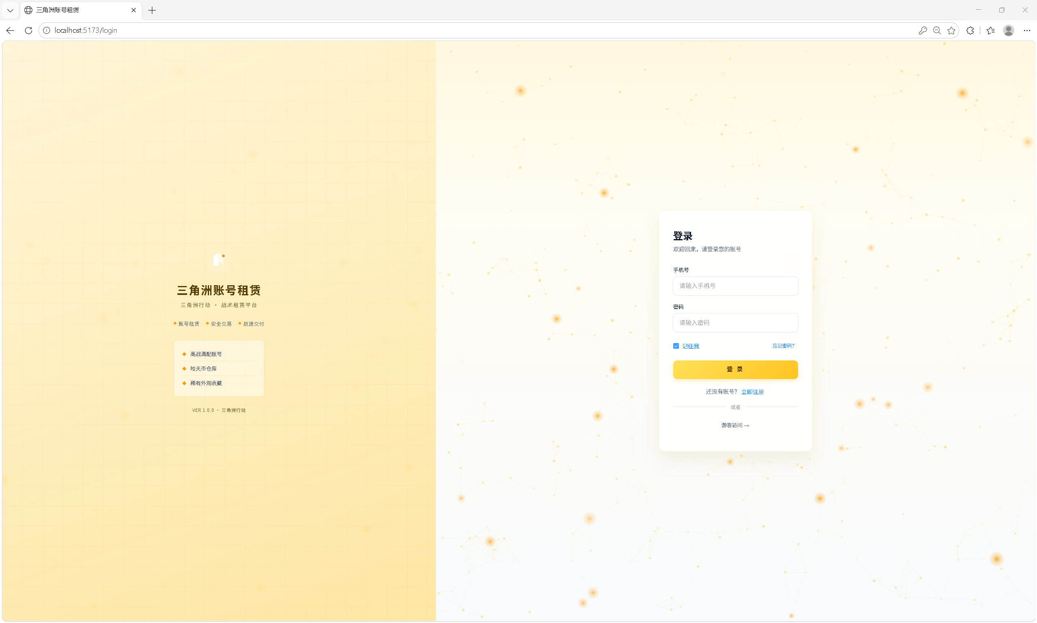
图 2 登录页
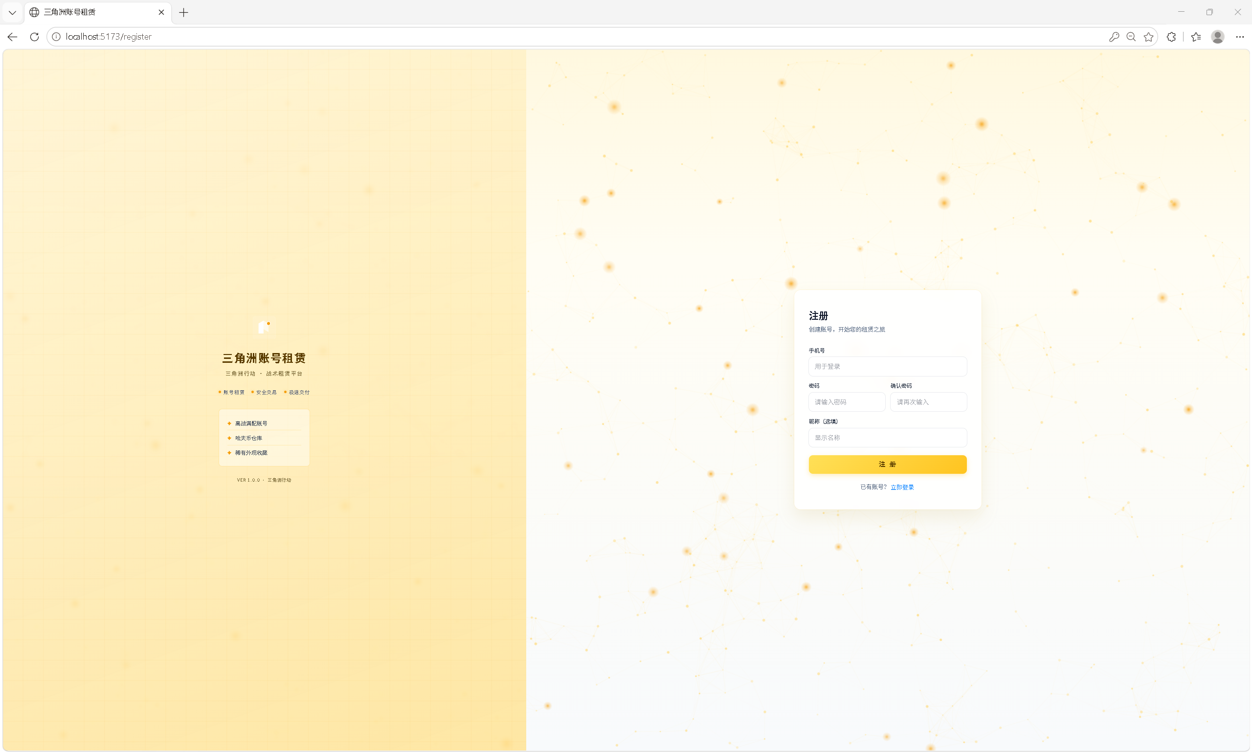
图 3 注册页
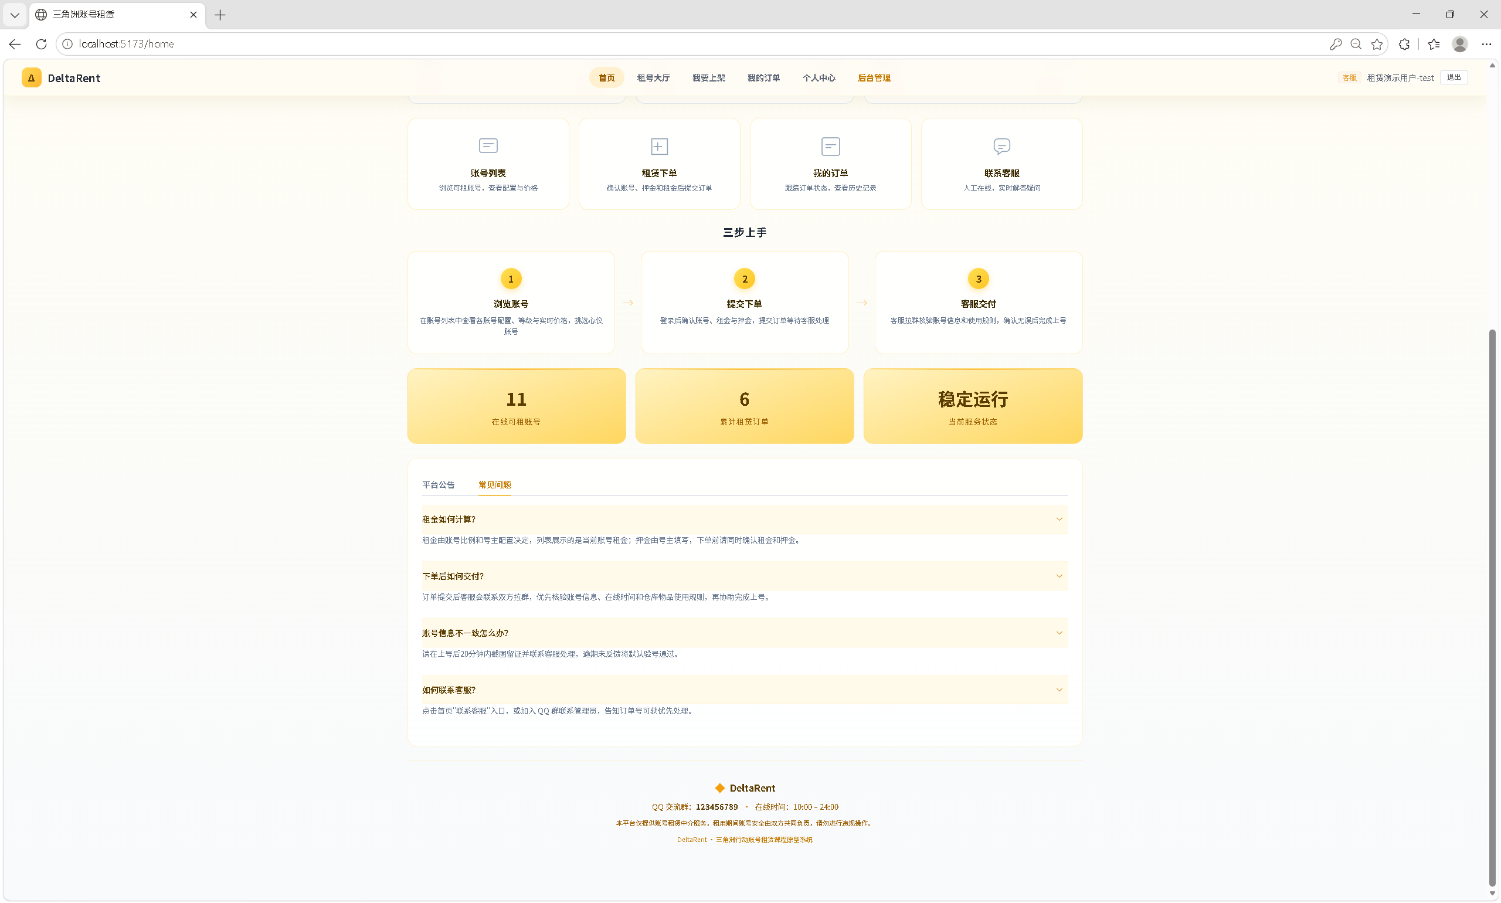
图 4 首页门户页
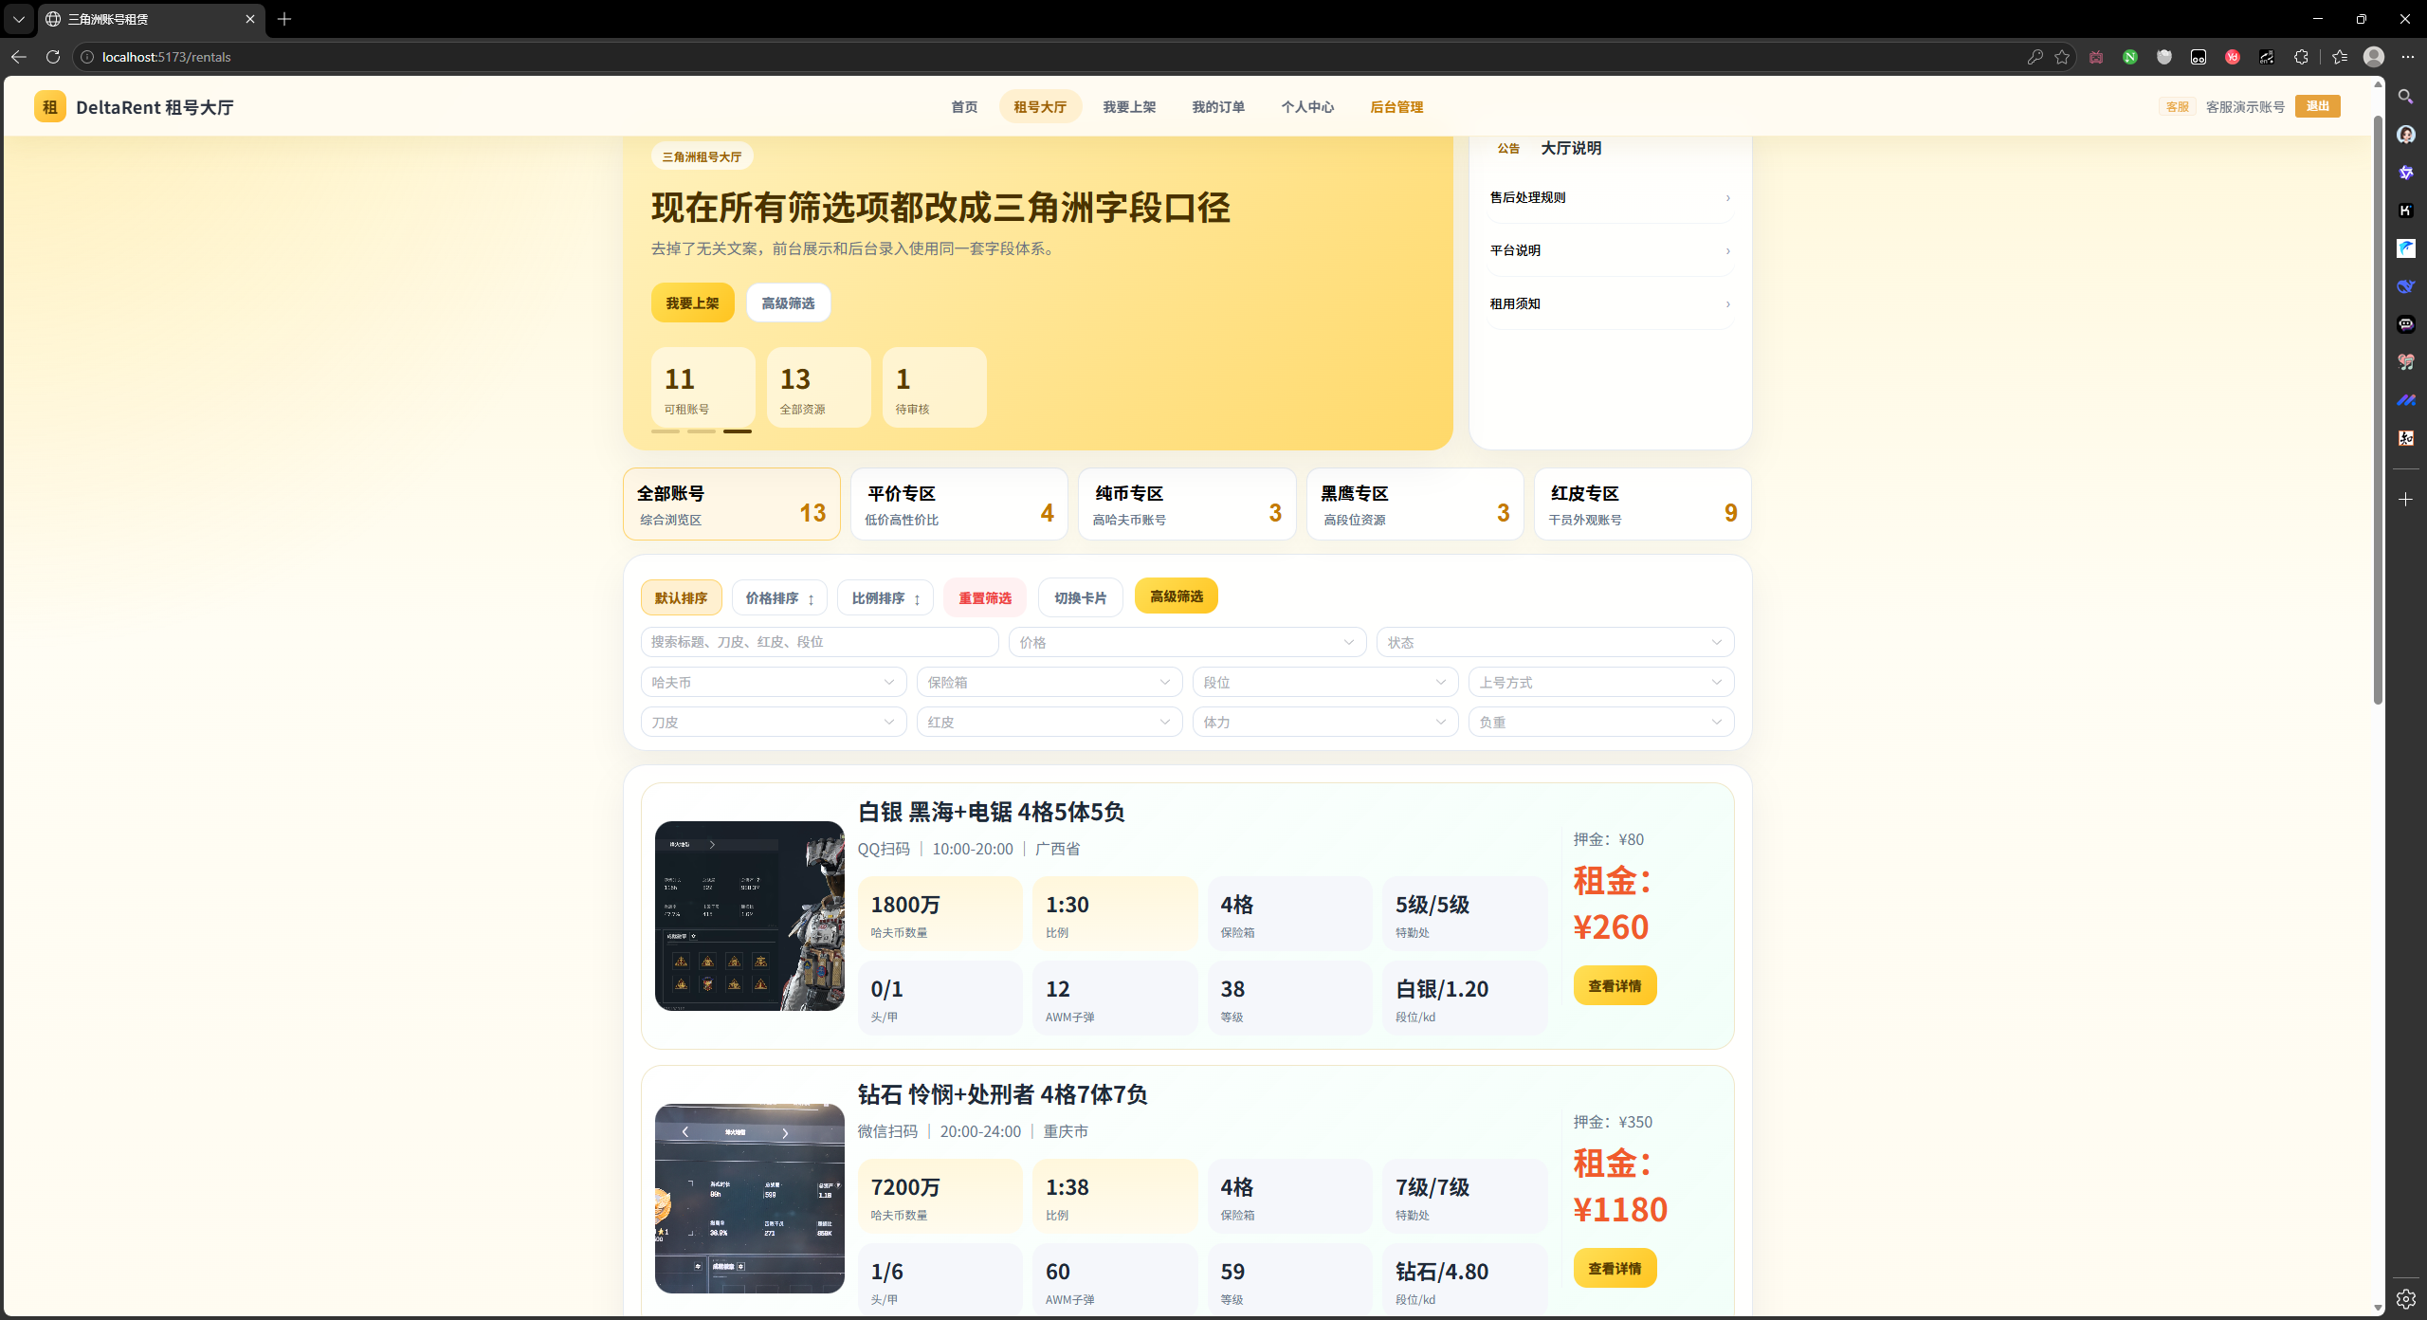
图 5 租号大厅
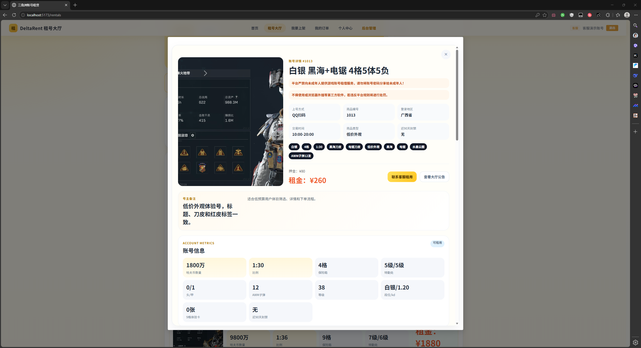
图 6 创建订单页
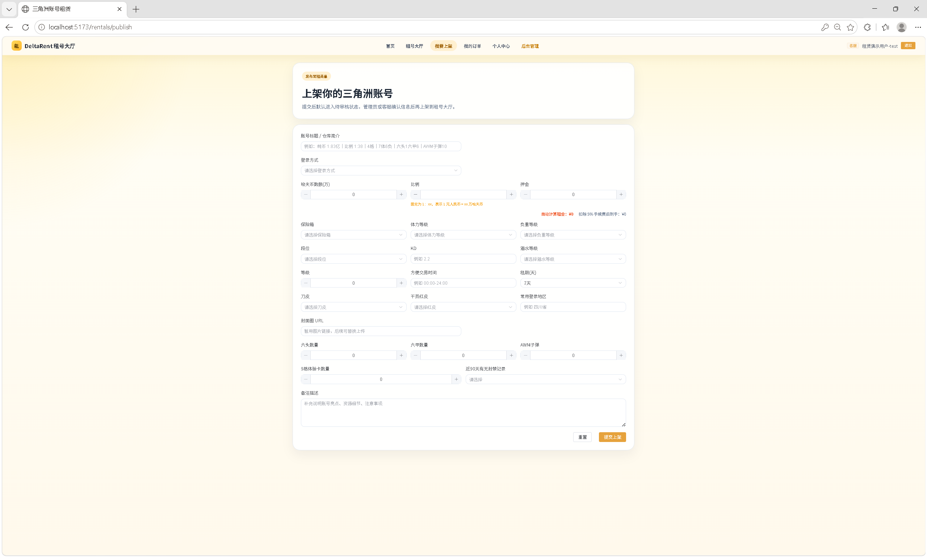
图 7 我要上架页
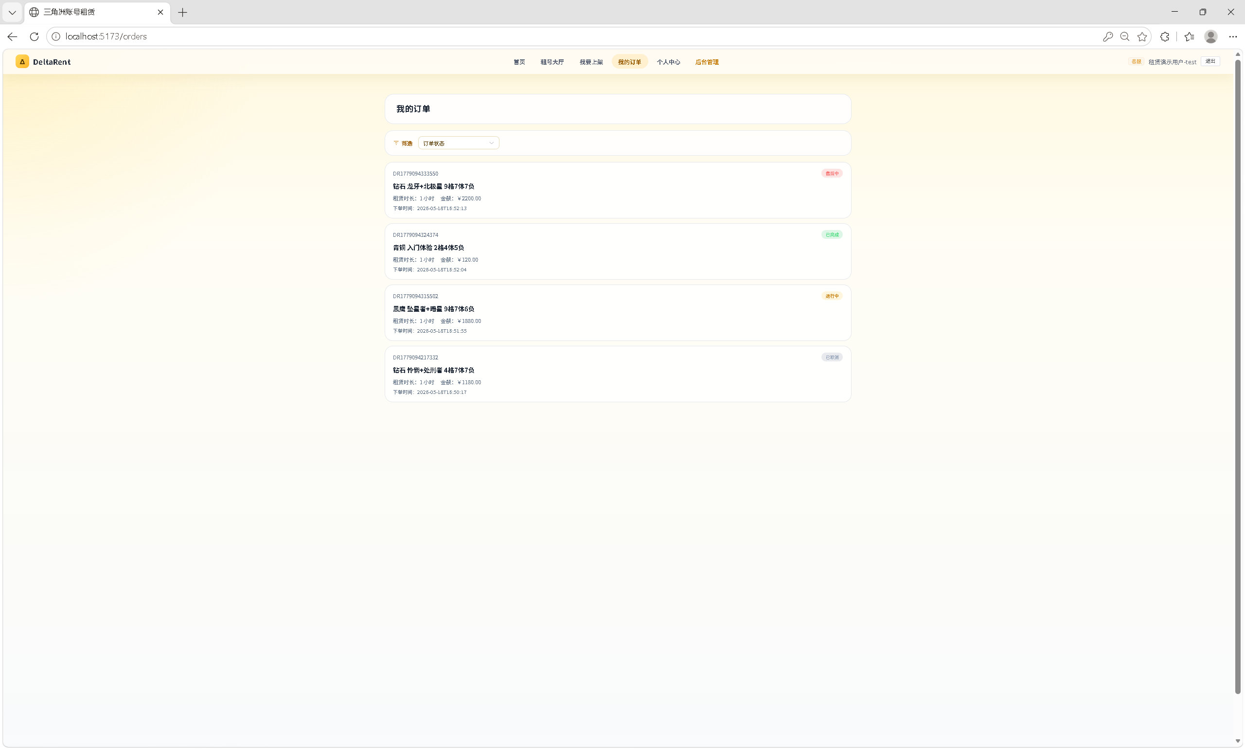
图 8 我的订单页
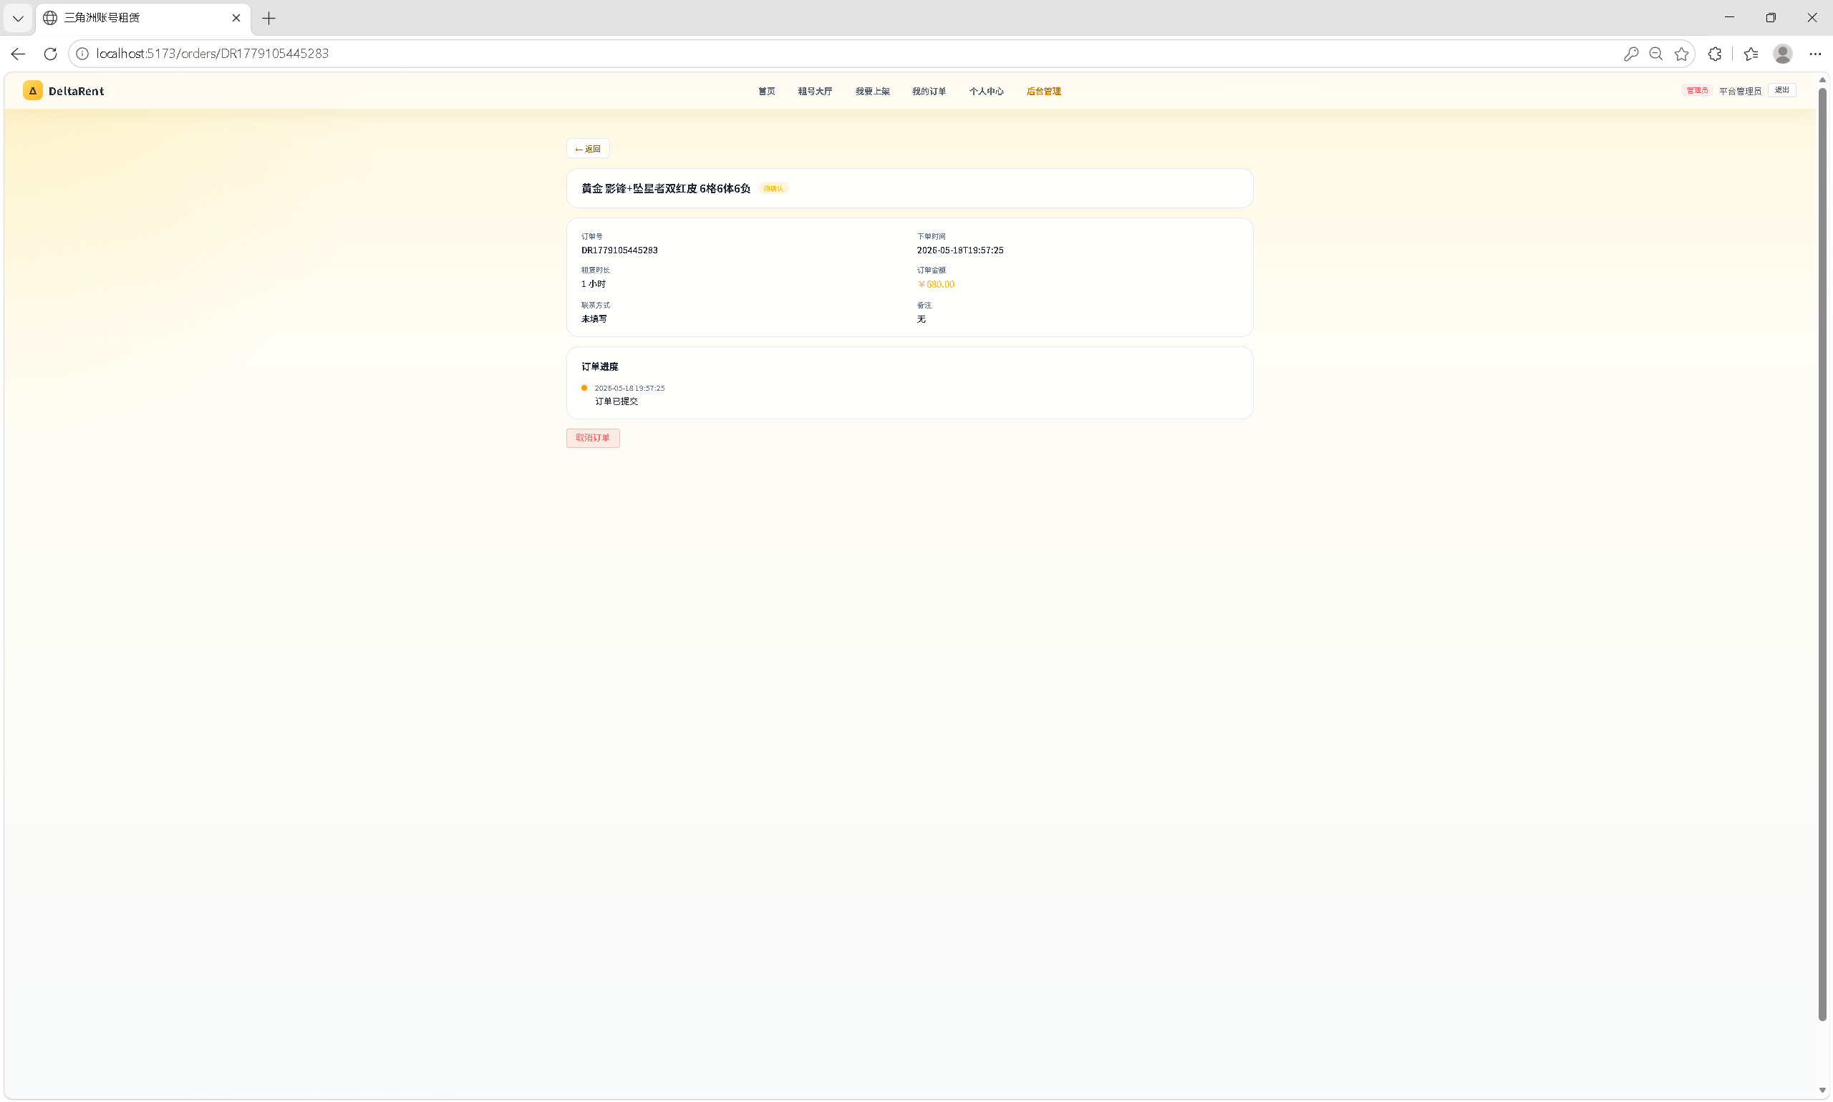
图 9 订单详情页
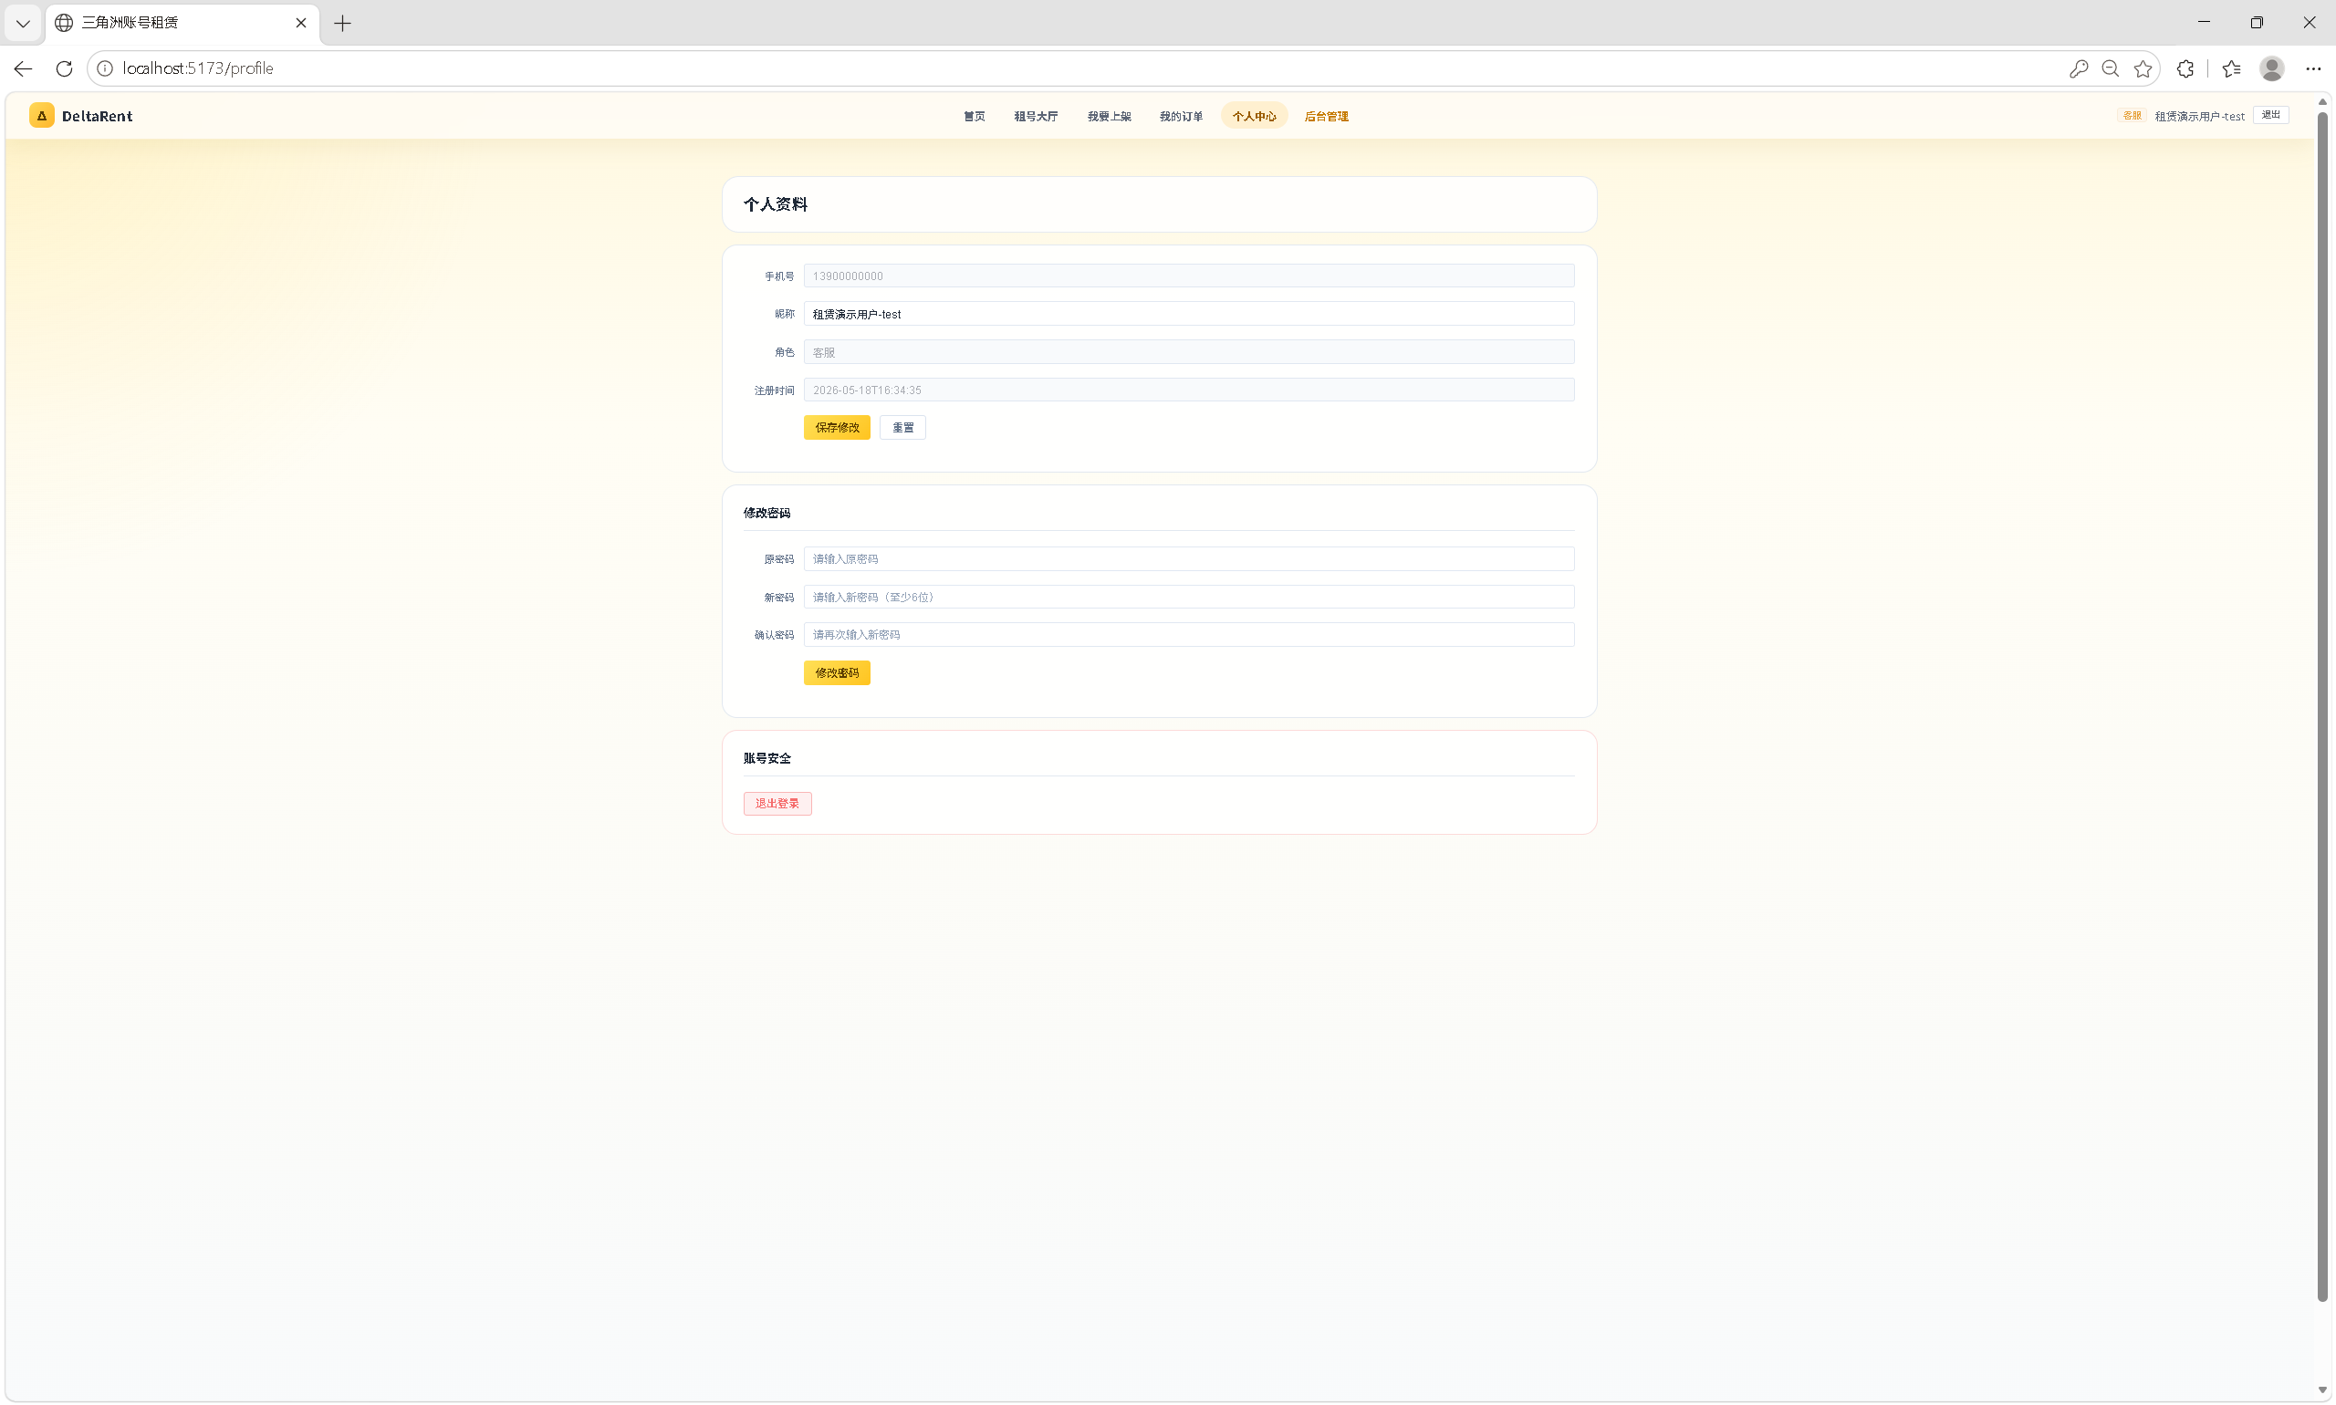
图 10 个人资料页
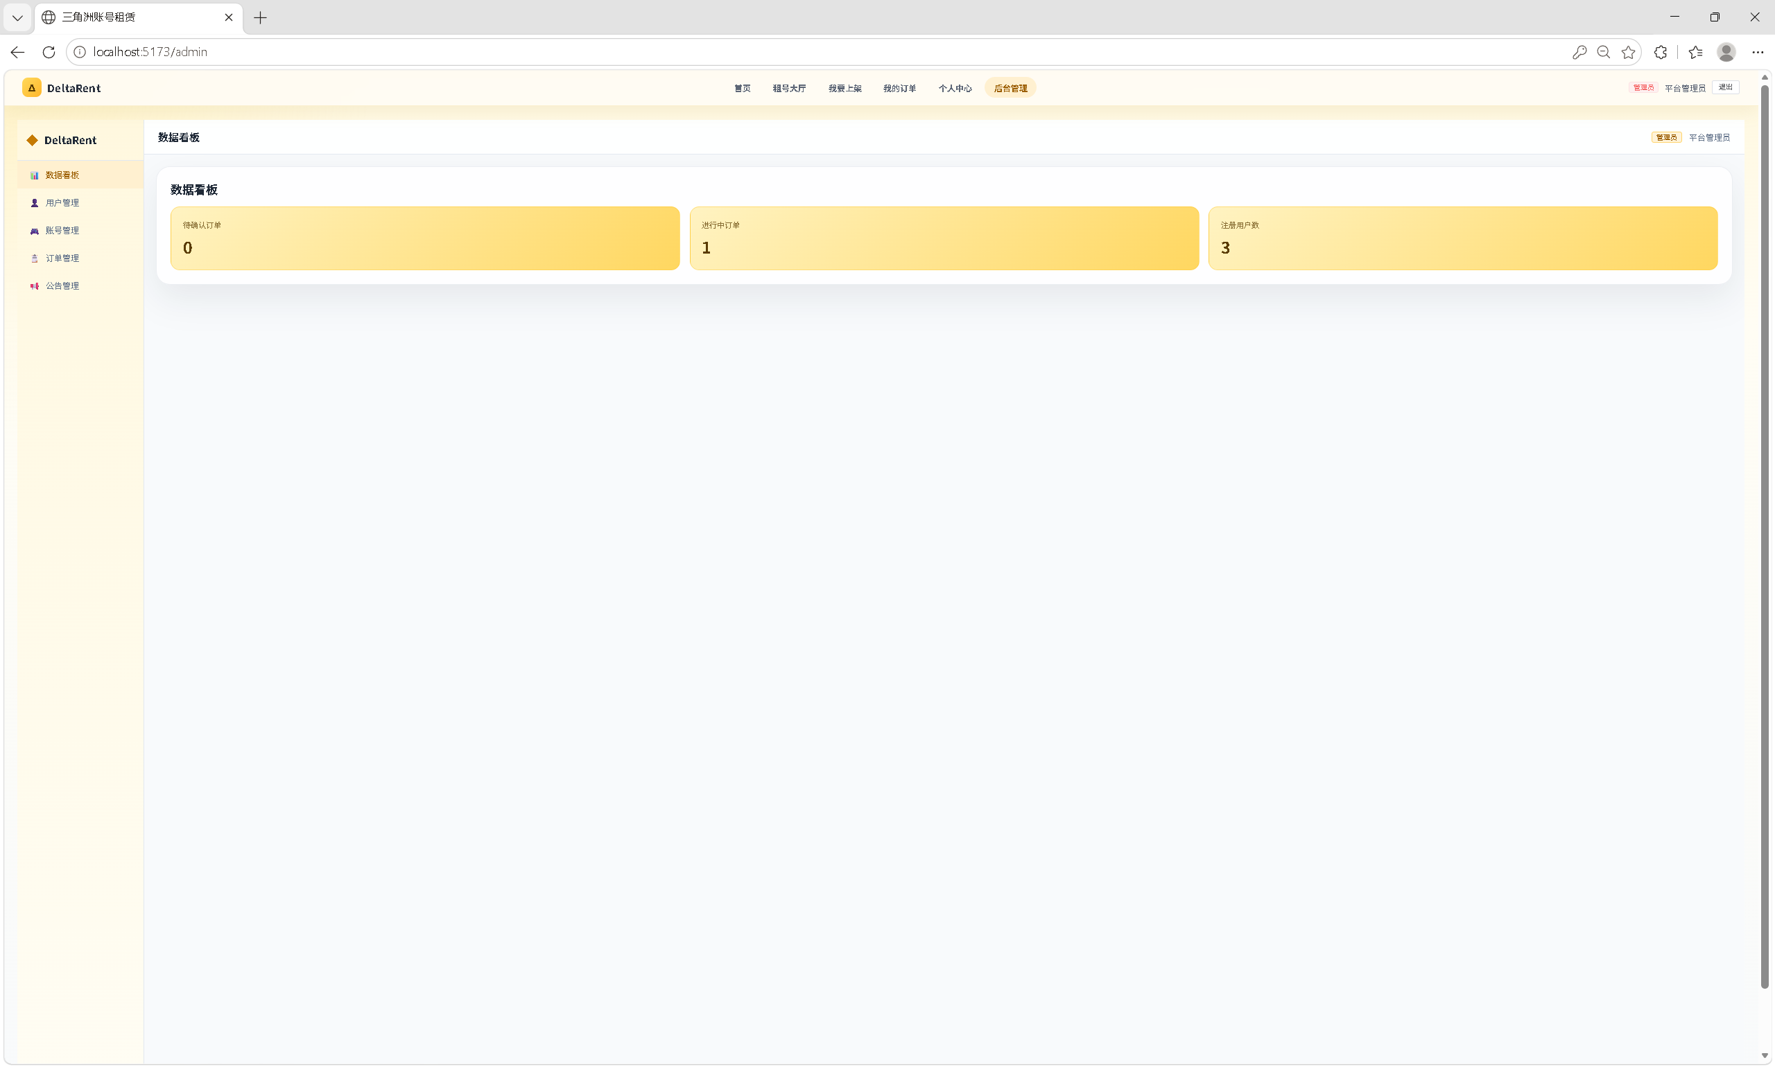
图 11 后台数据看板
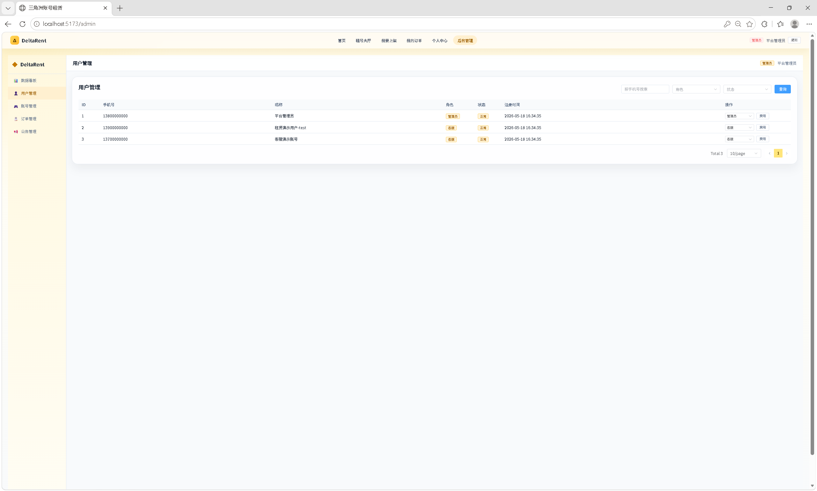
图 12 后台用户管理页
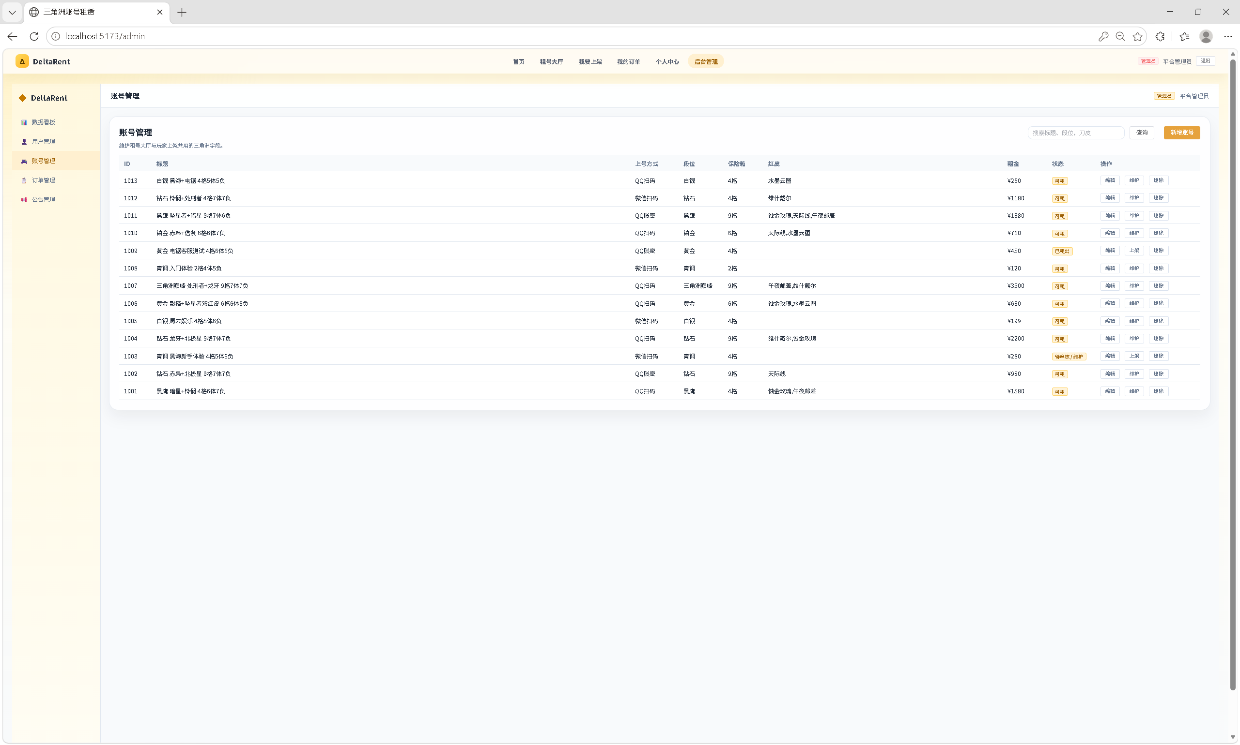
图 13 后台账号管理页
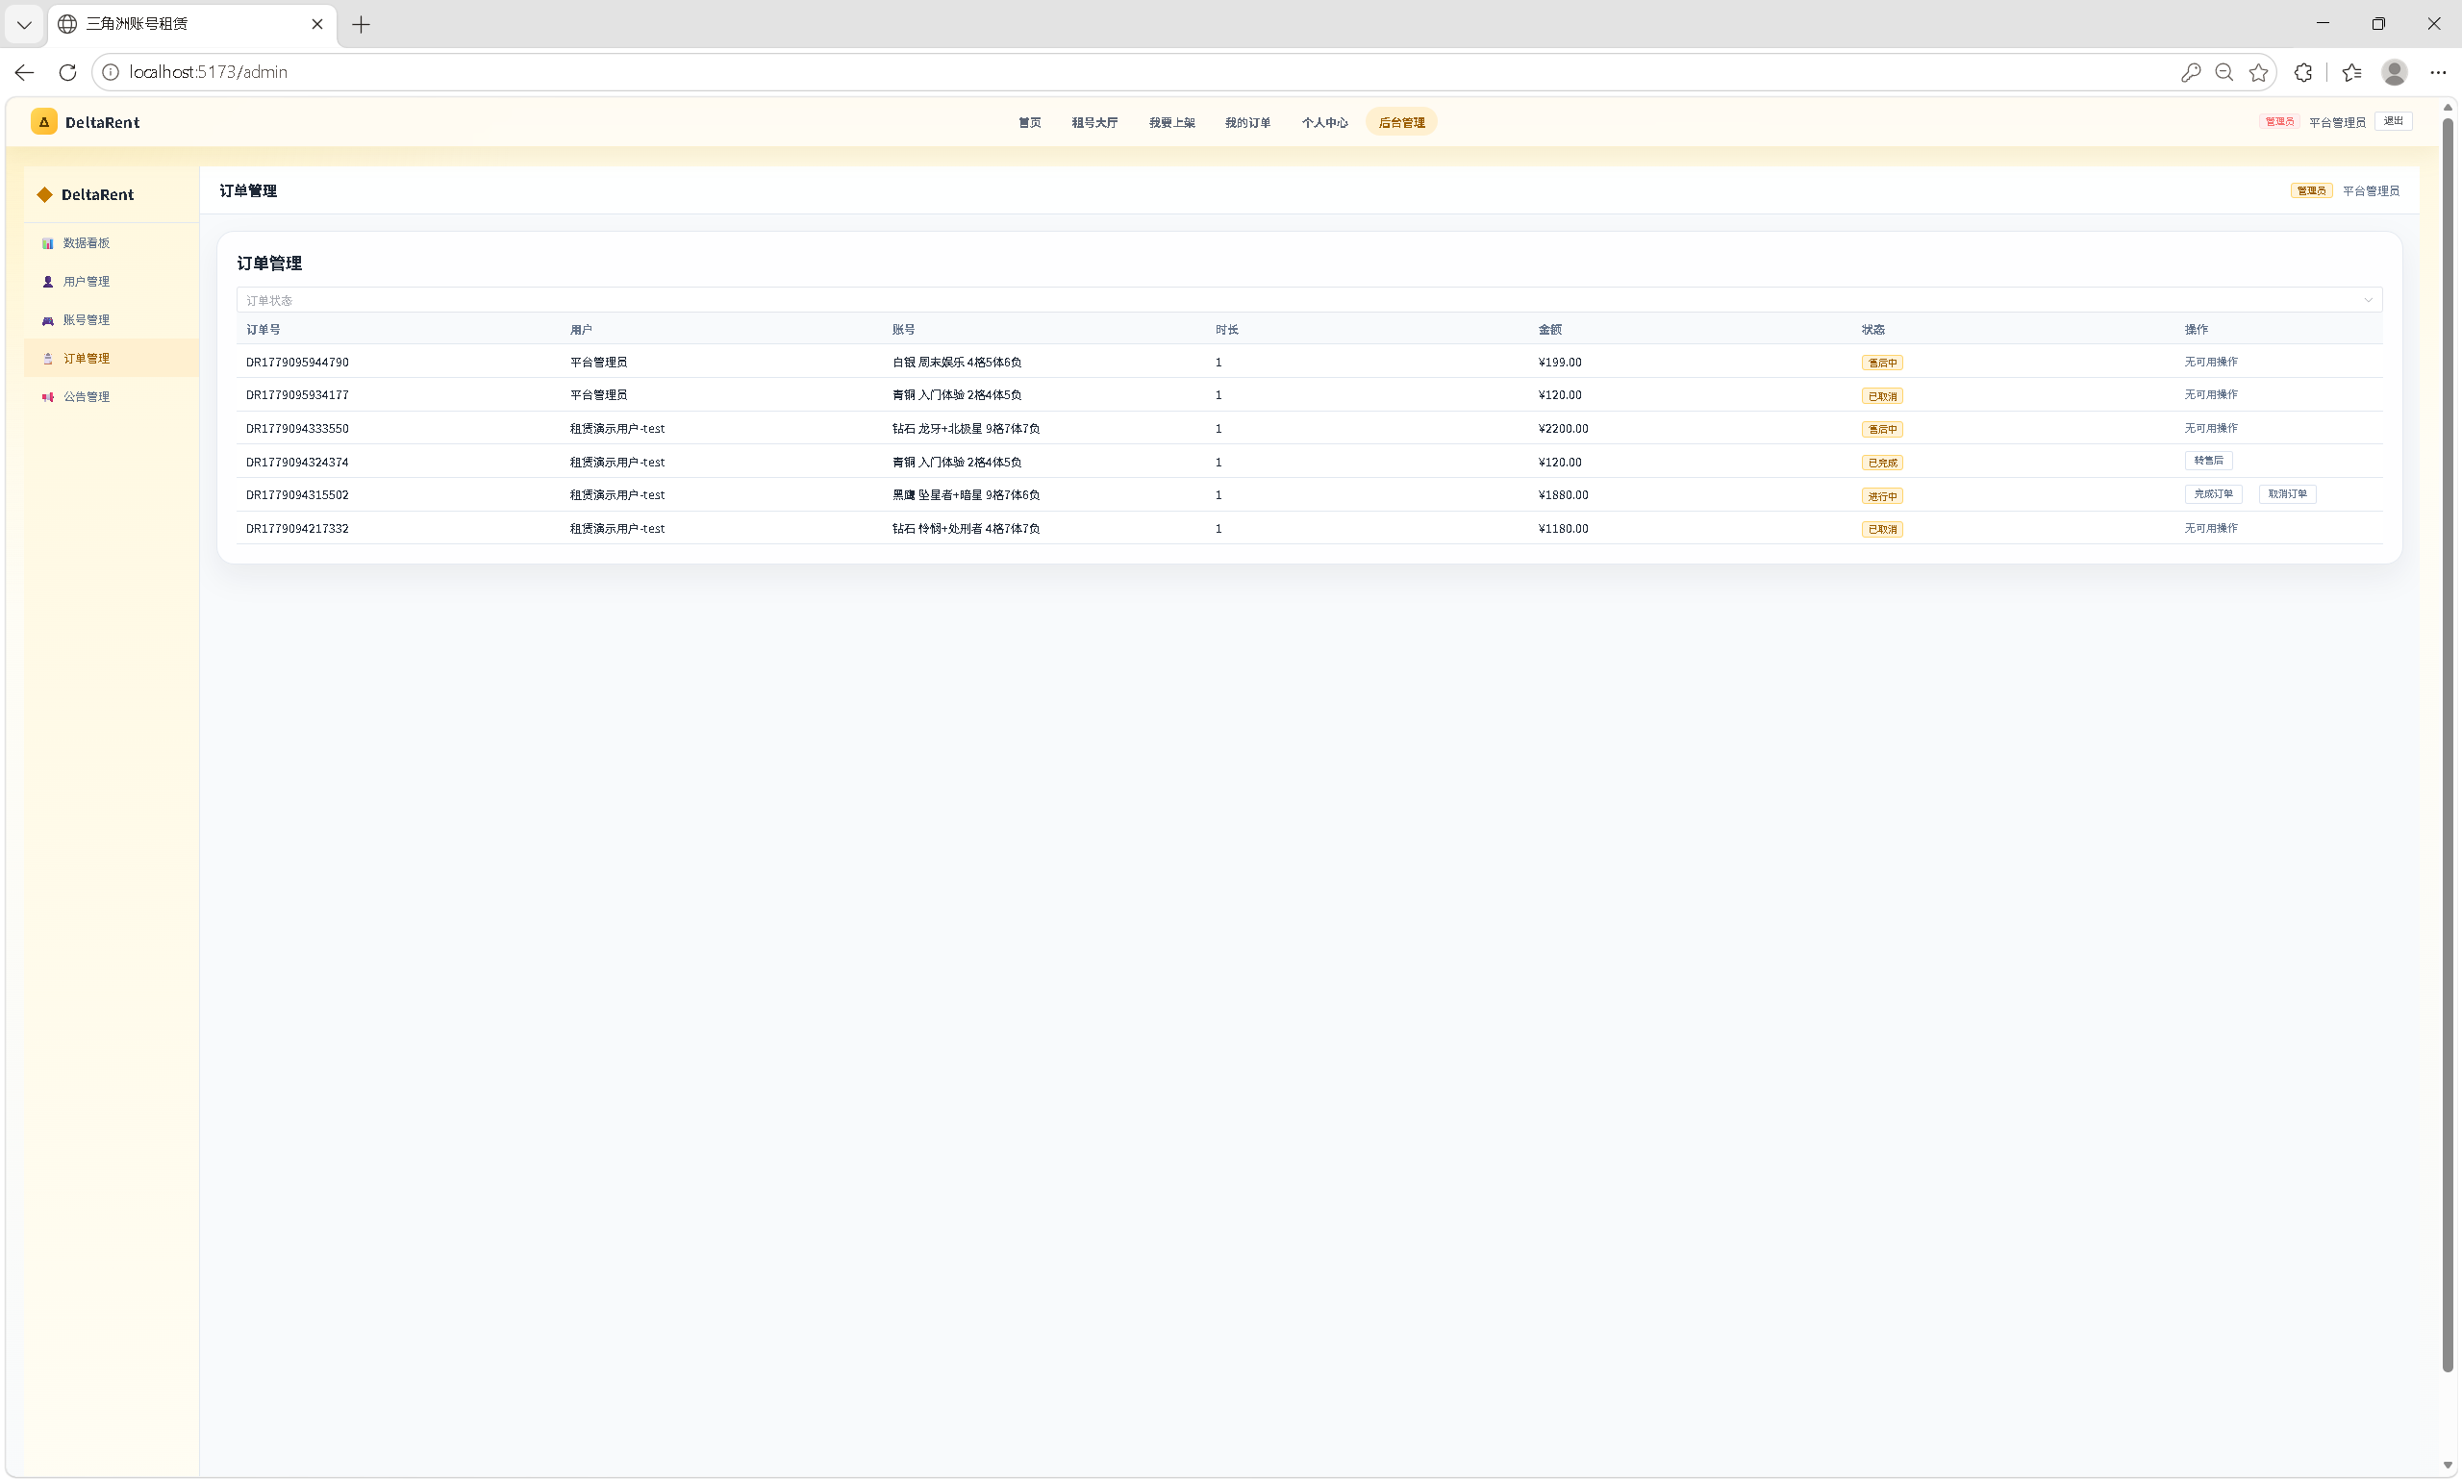
图 14 后台订单管理页
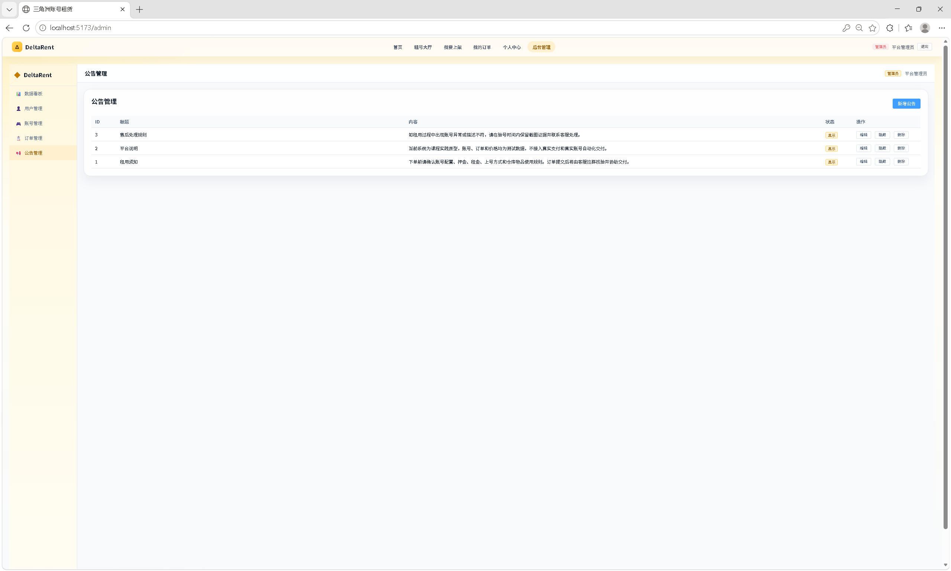
图 15 后台公告管理页

3. 核心代码片段
当前版本的关键实现入口如下：
- 登录注册接口：AuthController.java
- 账号列表与账号管理接口：RentalController.java
- 订单创建与订单管理接口：OrderController.java
- 个人中心接口：UserController.java
- 公告接口：NoticeController.java
- 售后申诉接口：AppealController.java
- JWT 工具类：JwtUtil.java

五、系统测试

1. 测试方案

1.1 测试范围
- 用户注册、登录、找回密码
- 账号列表查询、筛选、浏览和详情查看
- 账号上架流程
- 订单创建、订单列表、订单详情、取消订单、售后申诉
- 个人资料修改、密码修改
- 后台用户、账号、订单、公告管理入口
- 前后端项目构建与后端服务启动

1.2 测试方法
- 前端静态检查：vue-tsc
- 前端构建测试：vite build
- 后端服务层测试：gradlew test
- 后端启动测试：访问 /api/health
- 人工功能测试：基于真实后端逐模块执行测试用例

2. 测试结果

2.1 工程验证结果
测试项 | 执行方式 | 结果
前端类型检查 | npm --prefix src/web run typecheck | 通过
前端生产构建 | npm --prefix src/web run build | 通过
后端服务层测试 | src/server/gradlew.bat test | 通过
后端服务健康检查 | 启动后访问 GET /api/health | 返回 status = UP

2.2 业务测试结果
依据测试报告与测试用例文档，当前版本已完成 110 个功能测试用例，全部通过。
模块 | 用例数 | 通过 | 失败 | 通过率
注册模块 | 7 | 7 | 0 | 100%
登录模块 | 8 | 8 | 0 | 100%
首页模块 | 13 | 13 | 0 | 100%
租号大厅模块 | 18 | 18 | 0 | 100%
我要上架模块 | 8 | 8 | 0 | 100%
我的订单模块 | 6 | 6 | 0 | 100%
个人中心模块 | 9 | 9 | 0 | 100%
管理员模块 | 29 | 29 | 0 | 100%
游客模块 | 5 | 5 | 0 | 100%
找回密码模块 | 7 | 7 | 0 | 100%
合计 | 110 | 110 | 0 | 100%

2.3 服务层测试覆盖点
后端当前已实现服务层测试文件：
- OrderServiceTest：验证订单金额计算、不可租账号拦截、重复下单拦截、状态流转约束
- ProductServiceTest：验证账号筛选、排序、分类过滤、非法创建拦截

3. 问题与改进
当前问题 | 说明 | 后续改进
前端打包产物体积偏大 | vite build 存在 chunk size 警告 | 后续通过更细粒度路由懒加载和公共包拆分优化
界面截图资产仍不完整 | 当前仓库主要保留架构图与测试文档 | 如需正式归档，可补充登录页、后台页、订单页截图
短信、支付、对象存储未接入真实外部服务 | 当前为课程原型 | 后续如继续开发，可替换为真实三方服务

六、用户手册

1. 安装部署说明

1.1 环境要求
- Node.js 20 或更高版本
- JDK 21
- MySQL 8.0
- Windows PowerShell 或兼容终端
后端默认连接本地 MySQL：
数据库：deltarent
地址：localhost:3306
账号：root
密码：123456
如需修改数据库配置，编辑 application.yml。

1.2 数据库初始化
在 MySQL 中执行：
source sql/schema_v2.sql;
也可以在 Windows 下执行：
.\sql\init.bat

1.3 启动后端
cd src/server
.\gradlew.bat bootRun
后端默认地址：http://localhost:8080
健康检查：GET http://localhost:8080/api/health

1.4 启动前端
首次运行先安装依赖：
npm --prefix src/web install
启动开发服务器：
npm --prefix src/web run dev
前端默认地址：http://localhost:5173

2. 操作指南

2.1 普通用户使用流程
- 访问首页或租号大厅
- 注册并登录系统
- 浏览账号列表，按标签、价格或状态筛选
- 查看账号详情后创建订单
- 在“我的订单”中查看订单状态和详情
- 如需售后，可对订单发起申诉
- 如有账号资源，也可进入“我要上架”页面提交账号信息

2.2 管理员/客服使用流程
- 使用管理员或客服账号登录
- 进入后台管理页面
- 查看看板指标和最近订单
- 对账号状态、订单状态和公告内容执行管理操作
- 管理员可进一步执行用户管理操作

2.3 演示账号
初始密码均为：123456
角色 | 手机号 | 说明
管理员 | 13800000000 | 可访问后台用户、账号、订单、公告管理
普通用户 | 13900000000 | 可浏览账号、创建订单、查看订单
客服 | 13700000000 | 可处理账号与订单相关管理功能

七、项目总结

1. 成果总结
截至结项阶段，项目已完成以下内容：
- 完成项目计划书、中期与结项报告、测试文档等课程材料
- 完成前后端分离项目结构搭建
- 完成 MySQL 数据库建表、初始化与迁移脚本
- 完成注册、登录、找回密码、JWT 登录态、权限控制等认证功能
- 完成租号大厅、账号筛选、下单页、订单列表、订单详情、个人中心、我要上架等前台页面
- 完成后台看板、用户管理、账号管理、订单管理、公告管理等后台页面
- 完成对应的后端控制器、服务层与数据库访问逻辑
- 完成 110 个功能测试用例和服务层测试，前后端可稳定构建运行

2. 不足与改进方向
当前系统已经满足课程结项展示要求，但仍有以下限制：
- 当前系统仍是课程原型，不接入真实支付、真实短信网关和真实游戏自动化能力
- 部分运营流程仍以手动审核和课程演示逻辑为主
- 还可以继续补充更多自动化测试与前端性能优化
- 若后续继续演进，可进一步接入对象存储、消息通知和完整审计日志

3. 成员分工表
姓名 | Git 账号 | 主要职责 | 对应产物/目录
罗季维 | JWLuo0719 | 项目管理、需求分析、计划书、主文档整理、总体推进 | 课程信息/、docs/plan/、docs/report/
朱江南 | ZHU123-OK | 后端开发、数据库设计、认证与订单接口实现 | src/server/、sql/
李彬菲 | LBF1105 | 前端开发、页面实现、前后台联调、界面优化 | src/web/
胡万军 | erousagi37 | 测试用例整理、测试报告、文档协同整理 | docs/test/、docs/report/

4. Git 提交记录
远端仓库：https://github.com/JWLuo0719/DeltaRent
结项阶段代表性提交如下：
提交号 | 提交说明
6c6f744 | Merge branch docs-test
aef6d31 | 完成全部测试用例和测试报告，通过率 100%
3f681de | 完成个人中心模块测试用例
c9b0f00 | 更新我的订单模块测试用例
7580e63 | 补充我要上架模块审核流程测试用例
ad5f1d0 | 完成租号大厅和我要上架模块测试用例
aa589e5 | 优化订单列表筛选体验，修复租号/下单流程并完善布局
64a72c3 | 修复账号加载失败问题，重构数据库和前后端对应关系

附录
- 课程模板：课程信息/2. 中期与结项报告.md
- 系统架构图：docs/report/assets/fig_architecture.png
- 测试报告：docs/test/测试报告.md
- 测试用例：docs/test/测试用例.md
- 数据库脚本：sql/schema_v2.sql
- 源代码仓库：https://github.com/JWLuo0719/DeltaRent

